Pemahaman Hadis Tentang Moderasi Beragama (Studi Takhrij Hadis)

Nurlacksmi Septiana Askar¹, Muh. Tasbih²
^{1,2}UIN Alauddin Makassar
Email: nurlacksmiseptianaaskar1909@gmail.com

Abstract  Dari masyarakat hingga pemuka agama, Moderasi beragama menjadi fenomena yang marak belakangan ini. Ini ada hubungannya dengan iklim keagamaan di Indonesia yang sedikit meresahkan. Ini adalah contoh radikalisme agama, karena polemik agama yang meningkat berdampak signifikan pada unsur kerukunan. Situasi ini mendorong berkembang paham moderasi beragama. Moderasi beragama dapat di definisikan sebagai praktik keagamaan yang seimbang dari pada berlebihan. Namun, sering berjalannya waktu definisi moderasi beragama menjadi lebih kompleks. Skripsi ini bertujuan untuk mengetahui apakah Hadis sebagai pedoman umat Islam yang kedua mempunyai akar dan berpotensi besar mengajak umatnya untuk melakukan kekerasan dan teror terutama terhadap umat beragama lain. Dalam penelitiannya ini, peneliti menggunakan metode tematik (Maudhu’i) yaitu melakukan takhrij Hadis mengenai moderasi bergama, lalu dilakukan kritik sanad dan kritik matan. Kemudian menghubungan dengan konteks-konteks yang terkait dengan masalah yang dikaji. Hasil penelitian menunjukan bahwa Hadis tidak mengajak umat Islam untuk melakukan kekerasan, ekstrem dan berlebih-lebihan dalam beragama begitu juga dengan Al-Qur’an. Al-Qur’an dan Hadis menawarkan bahwa memahami dan mengamalkan agama harus melalu jalur keseimbangan dan berada di jalan tengah sehingga agama terkesan ramah, lemah lembut dan kasih sayang. Bahkan keseimbangan merupakan suatu keniscayaan termasuk pada hukumalam sebagai harmoninya kehidupan. Jika tidak demikian dunia ini akan hancur dan binasa.  Abstract  From the public to religious leaders, religious moderation has become a widespread phenomenon lately. This has to do with the religious climate in Indonesia, which is a bit unsettling. This is an example of religious radicalism, as the increasing religious polemics have a significant impact on elements of harmony. This situation encourages the development of religious moderation. Religious moderation can be defined as religious practice that is balanced rather than excessive. However, over time the definition of religious moderation has become more complex. This thesis aims to find out whether Hadith as the second Muslim guideline has roots and has great potential to invite its followers to commit violence and terror, especially against people of other religions. In this study, researchers used the thematic method (Maudhu'i), which is to do takhrij Hadith regarding religious moderation, then sanad criticism and matan criticism. Then relate it to the contexts related to the problem studied. The results show that the Hadith does not invite Muslims to be violent, extreme and excessive in religion as well as the Qur'an. The Qur'an and Hadith offer that understanding and practicing religion must go through the path of balance and be in the middle ground so that religion seems friendly, gentle and compassionate. In fact, balance is a necessity, including in natural law as the harmony of life. If not, this world will be destroyed and perish. | Article History  Received 29 December, 2024  Revised 30 December, 2024  Accepted 15 January 2025  Available online 19 January 2025  Keywords :  Moderasi, Ḥadīṡ, Agama  Keywords:  Moderation, Ḥadīth, Religion
https://doi.org/10.5281/zenodo.14736732 | This is an open-access article under the CC-BY-SA License.

PENDAHULUAN
Dari masyarakat hingga pemuka agama, moderasi beragama menjadi fenomena yang marak belakangan ini. Ini ada hubungan dengan iklim keagamaan di Indonesia yang sedikit meresahkan. Ini adalah contoh radikalisme agama, karena polemik agama yang meningkat berdampak signifikan pada unsur kerukunan.
Situasi ini mendorong berkembang paham moderasi beragama. Moderasi beragama dapat didefinisikan sebagai praktik keagamaan yang seimbang daripada berlebihan. Namun, seiring berjalan waktu, definisi moderasi beragama menjadi lebih kompleks.
Moderasi digambarkan sebagai penghapusan kekerasan dan penghindaran ekstremisme dalam Kamus Besar Bahasa Indonesia versi 2008. Penjelasan makna kata/sikap moderat ditawarkan dalam versi pertama (1988): menuju dimensi atau jalan tengah; (2) menghindari tindakan atau wahyu yang berlebihan. Istilah "moderator" mengacu pada (1) orang yang bekerja sebagai mediator dan (2) pemimpin sesi yang pada akhirnya menjadi direktur program diskusi atau diskusi masalah.
Moderasi beragama dalam Islam mengambil intisari dari syari’ah, dimana yang kita ambil ini adalah nilai-nilai kebaikan yang bisa terus-menerus dapat menyesuaikan dengan kondisi yang ada dimana kita harus meng-upgrade sudut pandang pengetahuan jadi lebih menggunakan keilmuan ushulfiqih dengan memahami teks-teks Alquran dan hadis , menggunakan metode yang relevan dengan saat ini.
Mengapa cara kita beragama itu harus senantiasa moderat, moderat disini artinya adalah lawan dari ekstrem (berlebih-lebihan). Jadi, moderasi itu adalah upaya proses yang tidak berakhiran yang terus-menerus untuk senantiasa berada di. tengah di antara dua pandangan yang berlebih-lebihan sehingga harus senantiasa ada pada titiknya. Yang dijelaskan pada Shahih Bukhori Nomor Indeks 39:
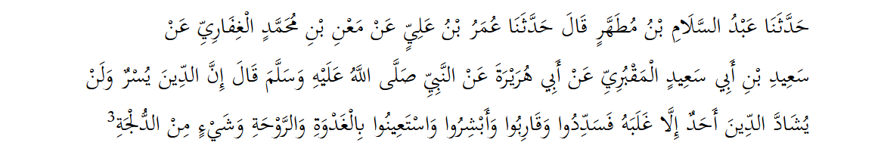

Artinya: Diriwayatkan dari Abu Hurairah RA, dari Nabi saw bersabda: “Sesungguhnya agama itu mudah, tidak ada seorang pun yang mempersulit agama melainkan dia akan di kalahkannya. Maka luruslah dalam beramal, dekatilah (tingkat kesempurnaan), dan bergembiralah, dan mintalah pertolongan kepada Allah Azza waJalla pada pagi, sore, dan akhir malam.”
Sikap moderasi sebenarnya sudah menjadi karakteristik masyarakat Indonesia, nilai-nilai penting moderasi antara lain: berimbang (tawazun), toleransi (tasamuh), bersikap adil (ta’adul), dan moderat (tawashut).
Moderasi itu adalah Islam yang berkemajuan, Islam yang bisa menyesuaikan perkembangan zaman, namun harus tetap menerapkan nilai-nilai Islam di dalamnya. Sebagai contoh kita memanfaatkan media sosial sebagai salah satu arus informasi yang paling mudah dikonsumsi oleh masyarakat. Akan tetapi dengan catatan, tidak boleh menyebarkan berita-berita bohong/hoax, jangan menyebarkan kebencian, jangan menggunakan hatespeech, dan lain-lain yang bersifat negatif. Maka dari itu, bagi kita warga muslim di era moderasi beragama Islam ini untuk terus memanfaatkan media sosial dalam beragama.
Sebagai generasi milenial, kita mungkin mempraktikkan moderasi beragama dalam berbagai cara. Salah satunya adalah domain literasi, yang melibatkan asimilasi pengetahuan dari berbagai sumber. Selanjutnya, kita harus memanfaatkan media sosial dengan hati-hati untuk mempromosikan keyakinan Islam moderat.

Pengertian Moderasi Beragama
Kata moderasi mengadopsi dari bahasa latin yaitu moderatio yang mempunyai arti kesedangan (tidak lebih dan tidak kurang). Kata itu juga bisa bermakna pengendalian diri dari sikap berlebih-lebihan dan kekurangan. Menurut Kamus Besar Bahasa Indonesia (KBBI) kata moderasi diartikan menjadi dua pengertian, yaitu pengurangan kekerasan dan penghindar dari keekstreman.
Sedangkan dalam kaidah bahasa Arab, moderasi dikenal dengan sebutan wast atau wasathiyah. Wasathiyah berarti jalan tengah atau keseimbangan antara dua hal yang berbeda atau berkebalikan. Jadi moderasi beragama adalah cara pandang kita dalam beragama secara moderat, yakni memahami dan mengamalkan ajaran agama dengan tidak ekstrem kanan maupun ekstrem kiri.

Ciri-Ciri dan Konsep Moderasi Beragama
- Tawasuth
- Tawazun
- I’tidal
- Tasamuh
- Musawah
- Syura
- Ishlah
- Aulawiyah
- Tathawwur

Batasan Moderasi
Agar dapat menentukan paham, dan perilaku beragama seseorang, tentulah harus ada ukuran serta batasan, apakah orang tersebut tergolong moderat ataukahnon-moderat (ekstrem). Untuk menjawab persoalan itu, dapat merujuk pada sumber-sumber yang akurat, yakni nash-nash agama, konstitusi negara, sertakonsensus bersama. Pemahaman moderasi beragama harus mengacu pada sikap beragama yang seimbang, tidak berlebihan dalam pengamalan syariat agamanya sendiri, dan memberikan bentuk penghormatan (toleransi) terhadap praktik agama lain.

Prinsip Dasar Moderasi
Di negara Indonesia diskursus tentang moderasi (wasathiyah) di uraikan dalam tiga prinsip dasar yaitu: moderasi pemikiran, moderasi gerakan, dan moderasi perbuatan.

Ayat-ayat Alquran dan Hadis tentang Moderasi Beragama
- Moderasi Beragama dalam Alquran
Alquran dan hadis telah disepakati oleh para pemuka Islam bahwa keduannya merupakan sumber dan referensi utama untuk merujuk semua masalah yang di hadapi dalam semua lini kehidupan. Padanan kata yang bermakna moderasi beragama dalam Alquran dan Hadis telah disejajarkan oleh pakar Islam dengan kata wasathan. Kata ini kemudian di perluas dengan makna, term dan istilahnya diuraikan sebagai berikut:
  - Moderasi beragama bermakna adil yaitu Q.S an-Nisa (3): 58
  - Moderasi beragama dalam bersikap yaitu Q.S Luqman (31): 19
  - Moderasi beragama dalam berbangsa dan bernegara yaitu Q.S al- Hujarat (49): 13
- Moderasi beragama dalam Hadis
  - HR. Shahih Al-Bukhari No.5982
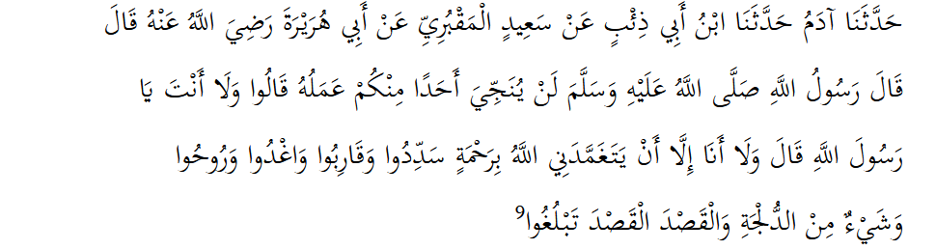

Artinya: Telah menceritakan kepada kami Adam, telah menceritakan kepada kami Ibnu Abu Dzi`b dari Sa’id Al Maqburi dari Abu Hurairahradhiallahu’anhu dia berkata, Rasulullah SAW bersabda, “Salah seorang dari kalian tidak akan dapat diselamatkan oleh amalnya, “ maka para sahabat bertanya, ‘Tidak juga dengan engkau wahai Rasulullah?’ Beliau menjawab, ‘Tidak juga saya, hanya saja Allah telah melimpahkan rahmat-Nya kepadaku. Maka beramallah kalian sesuai sunnah dan berlakulah dengan imbang, berangkatlah di pagi hari dan berangkatlah di sore hari, dan (lakukanlah) sedikit waktu (untuk salat) di malam hari, niat dan niat maka kalian akan sampai.”
  - Hadis Shahih Muslim No.1433
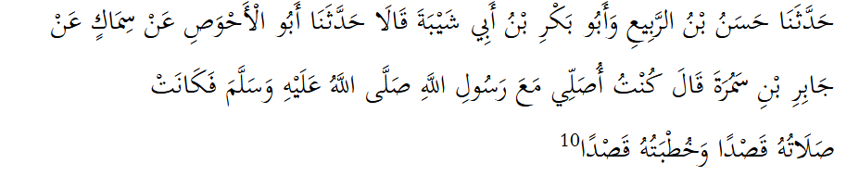

Artinya: Telah menceritakan kepada kami Hasan bin Rabi’ dan Abu Bakar bin Abu Syaibah keduanya berkata, telah menceritakan kepada kami Abul Ahwash dari Simak dari Jabir bin Samurah ia berkata, Saya pernah salat (Jumat) bersama Rasulullah SAW, lama salat dan khotbah beliau pertengahan (tidak terlalu panjang atau terlalu pendek).
  - Hadis Sunan Ibnu Majah 3029
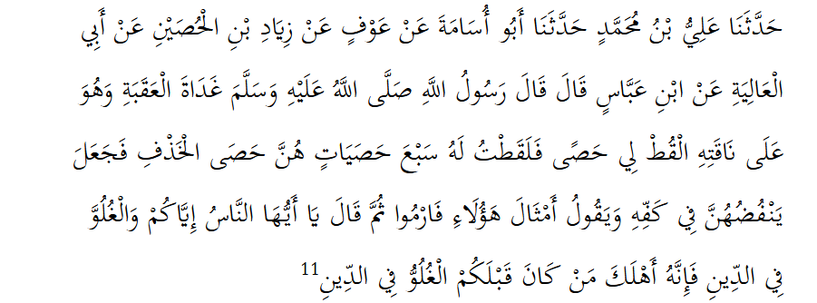

Artinya: Telah menceritakan kepada kami Ali bin Muhammad, telah menceritakan kepada kami Abu Usamah dari Auf dari Ziyad bin Hushain dari Abu Aliyah dari Ibnu Abbas radhiallahu’anhu, ia berkata, Rasulullah SAW bersabda di pagi hari jumrah Aqabah saat beliau berada di atas untanya: ‘Tolong ambilkan aku kerikil.’ Maka aku ambilkan untuk beliau tujuh kerikil, semuanya sebesar kerikil ketapel. Beliau mengebutkan (membersihkan debunya) di telapak tangan, seraya bersabda, ‘Dengan kerikil-kerikil seperti inilah hendaknya kalian melempar.’ Kemudian beliau bersabda, ‘Wahai manusia jauhkanlah kalian berlebih-lebihan dalam agama. Karena orang-orang sebelum kalian telah binasa sebab mereka berlebih-lebihan dalam agama.
  - Hadis Shahih Muslim No.4823

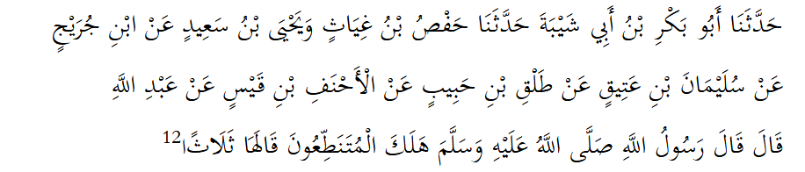
Artinya: Telah menceritakan kepada kami Abu Bakr bin Abu Syaibah, telah menceritakan kepada kami Hafsh bin Ghiyats dan Yahya bin Sa’id dari Ibnu Juraij dari Sulaiman bin ‘Atiq dari Thalq bin Habib dari Al Ahnaf bin Qais dari ‘Abdullah dia berkata, “RasuluIIah SAW teIah bersabda, ‘Celakalah orang-orang yang suka melampaui batas.’ (Beliau mengucapkannya tiga kali).

Penerapan moderasi beragama secara tekstual dan kontekstual
Pemahaman tentang moderasi beragama harus dipahami secara kontekstual bukan secara tekstual, artinya bahwa moderasi dalam beragama di Indonesia buka Indonesia yang dimoderatkan, tetapi cara pemahaman dalam beragama yang harus moderat karena Indonesia memiliki banyaknya kultur, budaya dan adat-istiadat. Moderasi Islam ini dapat menjawab berbagai problematika dalam keagamaan dan peradaban global. Yang tidak kalah penting bahwa muslim moderat mampu menjawab dengan lantang disertai dengan tindakan damai dengan kelompok berbasis radikal, ekstrimis dan puritan yang melakukan segala halnya dengan tindakan kekerasan.

Pandangan Muhadditsin tentang Hadis Moderasi Beragama
- Ibnu Hajar al-Asqalany
Menurut Ibnu Hajar al-Asqalany yang mendefinisikan dari kata‘Ghuluw’ yaitu Sikap berlebih-lebihan dalam sesuatu dan berlaku keras sehingga melewati batas, seperti dalam Hadis Ibnu Majah No. 3029. Jadi ghuluw dalam beragama adalah sikap melampau batas-batas dalam perintah agama. Hal itu dilakukan dengan cara menambah dengan porsi yang berlebihan sehingga mengeluarkannya dari apa yang diinginkan syariat. Sebab menjalankan perintah syariat itu tidak berlebihan (ifrāth) tidak pula menganggap remeh (tafrīth) (Mas’ud Shobri, al-Ghuluw fi al-Dīn wa al-Hayāh,14).
- Pendapat an Nawawi tentang Washatiyah bermakna posisi tengah penuh keberkahan
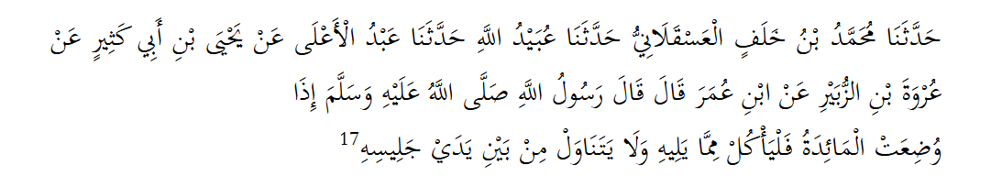

Artinya:Telah menceritakan kepada kami Muhammad bin Khalaf Al Asqalani telah menceritakan kepada kami' Ubaidullah telah menceritakan kepada kami Abdul A'la dari Yahya bin Abu Katsir dari' Urwah bin Az Zubiar dari Ibnu Umar dia berkata: "Rasulullah shallallahu 'alaihi wa sallam bersabda" :Apabila makanan telah di hidangkan maka makanlah yang terdekat darinya, dan jangan mengambil (makanan yang berada) di tengah-tengah teman duduknya".
Hadis di atas menjelaskan tentang adab makan, bahwa mengambil makanan hendaknya dimulai dari pinggirnya lalu bagian lainnya.

Menurut Imam At-Thabrani
Menurut at-Thabrani kata “washatan” adalah berada di tengah- tengah musuh dan maknanya adalah “posisi paling baik dan paling tinggi”. at- Thabrani mengutip pendapat Ibnu Abbas r.a saat menafsirkan ayat 143 berkata: “ummatan Washatan” adalah “Keadilan” sehingga makna ayat ini adalah “Allah menjadikan umat Islam sebagai umat yang paling adil”.

Imam Ibnu Taimiyah
Ibnu Taimiyah berpendapat bahwa wasathiyah umat ini terletak pada masalah kebersihan dan najis, pada masalah halal dan haram dan masalah akhlak atau moralitas. Tidak pernah terjadi ajaran Islam menjadi keras dan kaku pada masa generasi salaf dan tidak pernah terjadi sikap memudah-mudahkan Islam pada masa generasi khalaf, karenanya hanya musuh Allah yang menjadikan agama ini menjadi ekstrim dan hanya para wali Allah yang menjadikan agama ini penuh rahmat dan kasih sayang. Bahkan Ibnu Taimiyah berpendapat bahwa siapa saja yang keluar atau keras melanggar terhadap hal-hal yang pertengahan pada diri seseorang, maka dia telah melakukan pekerjaan bid’ah jahiliyah.

Pendapat Para Ulama Kontemporer tentang Moderasi Beragama
- Menurut Hasbi As-Shiedqy
Secara etimologis Hasbi As-Shiedqy mendefinisikan moderasi dengan bahasa yang beragam. Kendati secara umum, kata moderasi (Arab: wasaṭiyah) mereka maknai dengan tengah-tengah, bagus, pilihan, adil, seimbang, dan terpuji. Sementara secara etimologis, moderasi beragama didefinisikan dengan sikap keberagamaan yang pertengahan dengan tidak memihak ke kiri dan ke kanan. Ketidakberpihakan inilah yang menjadikan manusia berlaku adil sehingga dapat menjadi teladan bagi semua pihak. Bahkan, ia menggambarkan moderasi seperti posisi Ka’bah yang berada di pertengahan bumi.

Yusuf al-Qaradawi
Yusuf al-Qaradawi menjelaskan, al-wasathiyah bisa juga disebut al-tawazun, yaitu upaya menjaga keseimbangan antara dua sisi atau tepi yang berlawanan, sehingga yang satu tidak mendominasi dan meniadakan yang lain.²⁰

Ahmad Umar Hasyim
Ahmad Umar Hasyim dalam kitabnya Wasathiyyah al Islam mendefinisikan wasathiyah (moderasi) adalah keseimbangan dan kesetaraan antara keduanya berakhir sehingga satu ujung tidak mengatasi ujung yang lain. Tidak berlebihan dan tidak kekurangan. Tidak melampaui batas dan tidak juga membatasi pengurangan. Ia mengikuti yang paling utama, paling berkualitas dan paling sempurna.

Quraish Shihab
Menurut Quraish Shihab melihat bahwa dalam moderasi (wasathiyyah) terdapat pilar-pilar penting yakni:
  - Pilar Keadilan
  - Pilar Keseimbangan
  - Pilar Toleransi

Analisis Implikasi Pemahaman Moderasi Beragama
Lemahnya pemahaman tentang moderasi beragama membuat bangsa Indonesia menghadapi munculnya sikap intoleransi di tengah masyarakat, bahkanbisa masuk pada level teror. Namun sikap moderat dalam beragama memiliki semangat dialog dan kesediaan saling berbagi (toleransi) menerapkan prinsip kebersamaan, sehingga bias berkonsistensi dengan kelompok lain.

Hadis dengan Hadis
Dapat diambil kesimpulan bahwa masing-masing analisa mengenai Hadis Moderasi beragama adalah sebagai berikut:
  - Mengenai Hadis Riwayat Muslim No. 1443 tentang Shalat Jum’at, Rasulullah khutbah tidak memanjangkannya, dan tidak pula memendekkannya, secara tidak langsung Rasulullah melakukan hal yang tidak berlebihan dalam beribadah, tidak pula menyepelekannya.
  - Mengenai Hadis Riwayat Bukhori No. 5982, Rasulullah menyeru agar melakukan amala dengan berimbang dengan artian tidak berlebihan dan juga tidak terlalu sedikit.
  - Mengenai Hadis Riwayat Muslim No. 4823, Rasulullah Mengatakan bahwa celaka lah orang yang melampaui Batas, dalam artian bahwa Orang-orang yang berlebihan termasuk dalam golongan orang yang melampaui batas.
  - Mengenai Hadis Riwayat Tirmidzi No. 1933, Rasulullah mengatakan bahwa Sifat yang tidak berlebihan merupakan sifat atau perangai yang dimiliki oleh para Nabi-nabi.
Maka dapat kita lihat adalah Disini Hadis-Hadis yang Shahih dengan Hadis Shahih yang lainnya Saling berkaitan dan Menguatkan satu sama lain.

Hadis dengan Ayat
Dapat diambil kesimpulan bahwa masing-masing analisa mengenai Hadis dengan Moderasi beragama adalah sebagai berikut: Dalam surah an- Nisa ayat 58, Allah Menyeru agar bebuat adil dalam menentukan hukum diantara manusia dengan manusia yang lain, maksdunya adalah dalam kata adil adalah tidak berat sebelah. Tidak lebih dan tidak kurang, dan itu juga disebutkan dalam Hadis Riwayat Muslim No. 4823 mengatakan bahwa celaka lah orang yang melapaui batas (orang yang tidak berlaku adil). Maka disini Hadis adalah sebagai Bayan at- Taqrir, yaitu hadis yang memperjelas isi al-Qur’an. Seperti surah al- Qashash ayat 77, Allah menyeru agar umat Islam agar tidak berbuat kerusakan di bumi ini, yang menjadi Bayan at-Taqrir dari Hadis Riwayat Muslim No. 4823.

Moderasi Beragama di Indonesia
Indonesia sebagai sebuah Negara multikultural dengan mayoritas penduduk muslim terbesar di dunia dan memiliki keragaman etnik, budaya, bahasa, dan agama juga menjadi masalah untuk terwujudnya keharmonisan dan kenyamanan beragama, oleh karena itu, disamping bekerja sama dengan para ahli yang mempunyai perhatian terhadap masalah multikultural, para penyuluh agama sebaiknya juga mulai memikirkan untuk memberikan Informasi mengenai multikulturalisme kepada berbagai lembaga, badan, dan organisasi kemasyarakatan untuk bersama-sama membangun kesadaran multi-kultural.

SIMPULAN
Moderasi beragama merupakan hasil pemikiran dalam agama yang dapat dipahami sehingga mengamalkan ajaran agama dengan tidak hanya berpusat pada bagian kanan dan kiri. Moderasi beragama dalam Istilah Alquran berarti “Wasathiyah” artinya pertengahan, maksudnya adalah berarti adil, baik, terbaik, dan paling utama.
Kemudian Penulis menemukan banyak teks Hadis atau Sabda Rasulullah SAW. yang berisikan tentang moderasi beragama seperti pada Hadis Riwayat Bukhori No. 5982, Hadis Riwayat Muslim No. 1433, Hadis Riwayat Ibnu Majah, dan Kualitas Hadis-hadis tersebut adalah shahih.
Yang terakhir moderasi menurut para ulama’ yaitu Yusuf Al-qaradawi, Ahmad Umar Hasyim dan Quraish Shihab mendefinisikan moderasi dengan bahasa yang beragam. Moderasi beragama didefinisikan misalnya oleh Quraish Shihab, dengan sikap keberagamaan yang pertengahan dengan tidak memihak ke kiri dan ke kanan. Ketidakberpihakan inilah yang menjadikan manusia berlaku adil sehingga dapat menjadi teladan bagi semua pihak. Hasil dari penelitian ini belum sempurna, mungkin masih ada hal-hal yang tetinggal atau telupakan. Oleh sebab itu, penulis mengharapkan kritik dan saran dari para pihak mengenai penelitian ini, serta menjadika penelitian ini sebagai literatur peneletian yang akan datang agar lebih sempurna.

REFERENSI
Akhmadi, Agus. Moderasi Beragama Dalam Keragaman Indonesia Religious Moderation In Indonesia’s Diversiti. Vol.13. Jurnal Diklat Keagamaan. 2019.
Alam. Studi Implementasi Pendidikan Islam Moderat dalam Mencegah Ancaman Radikalisme di Kota Sungai Penuh Jambi. 2017
Ali Rusli Bedong, Muhammad. Mainstreaming Moderasi Beragama dalam Dinamika Kebangsaan. 2020. Parepare: IAIN Parepare Nusantara Perss.
Almu’tasim, Berkaca NU dan Muhammadiyah dalam Mewujudkan Nilai- Mohamad Fahri, Ahmad Zainuri Moderasi Beragama di Indonesia 100 Intizar. Jurnal Pendidikan Dan Keislaman,2019.
Al-Qaradawi, Yusuf. Al-Khasais al-Ammah li al-Islam. Kairo: Maktabah Wahbah, 1996.
Al-Asfahani. Mufrodad al-Fazil AlQur’an. Damaskus: Darul Qalam, 2009.
Al-Asqalani. Syihab al-Dīn Ahmad ibn ‘Alī ibn Hajar. Kitab Tahzib al-Tahzhib, Ed. Ṣidqi Jamil al-‘Attar, Beirut: Dār al-Fikr, 1415H/1995M.
Bustamin dan M. Isa. Metodologi Kritik Ḥadiṡ, Jakarta: Rajawali Press, 2004. Dawing, D. Mengususng moderasi islam di tengah masyarakat mutikultular. Rausyan Fikr: Jurnal Studi Ilmu Ushuluddin Dan Filsafat, 2017.
Fadl, K. A. El. Selamatkan Islam dari Muslim Purita. (H. Mustofa, Trans.). Jakarta: Serambi, 2005
Faiqah & Pransiska. Radikalisme Islam vs Moderasi Islam: Upaya Membangun Wajah Islam Indonesia yang Damai. Al-Fikra, 2018.
Farihah, Ririn Kamilatu. Kesadaran Moderasi Beragama Dalam Dunia Pendidikan Islam. Serang: Guepedia, 2021.
Hanafi, Muhammad. Moderasi Islam. Ciputat: Pusat Studi Ilmu al-Qur’an,2013. https://kalimahsawa.id/berebut-makna-tekstual-kontekstual/
Ibrahim Siregar. Aktualisasi Nilai-Nilai Moderasi Islam dalam Sistem Kekeluargaan Masyarakat Dalihan Natolu, Arifin, Ahmala (ed.) dalam Moderasi Beragama: dari Indonesia untuk Dunia. Yogyakarta: LKiS,2019.
Imam al-Bukhari. Sahih al-Bukhari, Beirut : Dar al-Fikr, 1401 H/1981 M.
Iman, Fauzul,. Menyoal Moderasi Islam”, Arifin, Ahmala (ed.) dalam Moderasi Beragama: dari Indonesia untuk Dunia. Yogyakarta: LKiS, 2019.
Imam Ibn Majah. Sunan Ibn Majah, Beirut : Dar al-Fikr, 1415 H/1994 H Imam Muslim. Sahih Muslim, Beirut: Dar al-Fikr,1414 H/1993 M. Imam An-Nasa’i. Sunan as-Nasa’i. Beirut : Dar al-Fikr, 1415 H/1995 H
Kementerian Agama RI. Tim Penyususn. Moderasi Beragama.. Saihu, Saihu. "Rintisan Peradaban Profetik Umat Manusia Melalui Peristiwa Turunnya Adam As Ke-Dunia." Mumtaz: Jurnal Studi Al-Quran dan Keislaman 3.2 , 2019
Liliek Channa & Yoga Irama. Moderasi Beragama dalam Perspektif Hadis, Mumtaz: Jurnal Studi dan Al-Qur’an dan Keislaman 5.1, 2021
Mela. Moderasi Beragama Dalam Menumbuhkan Sikap Toleransi Dan Moral Generasi Muda. Bogor: Guepedia, 2020.
Muhajir, Afifudin. Membangun Nalar Islam Moderat: Kajian Metodologis. Situbondo: Tanwirul Afkar, 2018.
an-Nawawi, Imam. Syarah Shahih Muslim, Terj. Ahmad Khatib editor, M. Ikbal Kadir. Jakarta: Pustaka Azzam, 2011.
Ni’mah, Ikrimatu Ziadatun. Moderasi Beragama Perspektif Tafsir Ijtima’i. Jakarta: Institut Ilmu Alquran, 2021.
Nur, A., & Mukhlis. (2016). Konsep Wasathiyah Dalam Al-Quran;(Studi Komparatif Antara Tafsir Al-Tahrir Wa At-Tanwir Dan Aisar AtTafasir). Jurnal An-Nur, 4(2)
Qamar, Nurul. dkk. Metode Penelitian Hukum. Makassar. Cv: Sosial Politik Genius, 2017.
Rozali. Pengantar Kuliah Ilmu Hadis. Medan:Azhar Center, 2019.
Shihab, M. Quraish. Wasathiyyah: Wawasan Islam tentang Moderasi Beragama. Tangerang: Lentera Hati, 2019.
Syamilah, Maktabah diakses pada tanggal 10 September 2022, pukul: 17.00 Taimiyah, Ibnu. Majmu’ah Al-Fatawa Li Syaikhil Islam Ahmad bin Taimiyah. Vol 28. AlManshurah: Daar Al-Wafa, cet-3. 2005
Ulinnuha, M & Nafisa, Mamluatun. MODERASI BERAGAMA PERSPEKTIF HASBI ASH-SHIDDIEQY, HAMKA, DAN QURAISH SHIHAB: Kajian atas Tafsir an-Nur, al-Azhar, dan al-Mishbah, Jurnal Ṣuḥuf, Vol. 13, No. 1, Juni 2020.
Wahab, Abdul Jamil. Islam Radikal dan Moderat: Diskursus dan Kontestasi Varian Islam Indonesia. Jakarta: PT Elex Media Komputido, 2019.
Yasid, Abu. Membangun Islam Tengah: Refleksi Dua Dekade Ma’had Aly Situbondo. Yogyakarta: Pustaka Pesantren, 2009.
Zamimah,I. Moderatisme Islam dalam Konteks Keindonesiaan. Al-Fanar, 2018

Quraish Shihab. Wasathiyyah Wawasan Islam tentang Moderasi Beragama, (Tangerang: Lentera Hati, 2019), h.1
Ririn Kamilatu Farihah, dkk. Kesadaran Moderasi Beragama dalam Dunia Pendidikan Islam, (Serang: Guepedia, 2021), h. 9
Muhammad bin Ismail al-Bukhari. Shahih al-Bukhari, Bab ad-Diinu Yasir, No. Hadis 39 Juz 1 (Beirut: Dar Ibn Katsir, 1423 H), h.20
Ririn Kamilatu Farihah, Kesadaran Moderasi. , h.11-12
Abdul Jamil Wahab, Islam Radikal dan Moderat: Diskursus dan Kontestasi Varian Islam Indonesia, (Jakarta: PT Elex Media Komputido, 2019), h. 18
Afrizal Nur dan Mukhlis, Konsep Wasathiyah Dalam Al-Quran; (Studi Komparatif Antara Tafsir Al-Tahrir Wa At-Tanwir Dan Aisar AtTafasir). Jurnal An-Nur, 4(2).
Tim Penyusun Kementerian Agama RI, Moderasi Beragama., 18. Saihu, Saihu. "Rintisan Peradaban Profetik Umat Manusia Melalui Peristiwa Turunnya Adam As Ke-Dunia." Mumtaz: Jurnal Studi Al-Quran dan Keislaman 3.2 (2019): 268-279.
Abu Yasid, Membangun islam Tengah., 45-46
Muhammad bin Ismail bin Ibrahim bin al-Mughiirah Abu ‘Abdullah al-Bukhari. Al- Jaami’ al-Sahih, Bab al-Qasd wal Mudawamah ‘Ala al-‘ilm, Hadis no.6463, Juz. 8 (Kairo: Dar al- Shub, 1987). H. 122
Muslim bin al-Hajjaj bin Muslim Abu al-Husayn al-Qushayri al-Naysaburi. Al-Jaami’ al- Sahih, Bab Takhfifus shalati wal Khutbah, Hadis no. 2041, Juz. 3 (Beirut: Dar al-Jayl, t.th). h. 11
Muhammad bin Yazid Abu Abdullah al-Qazawayni, Sunan Ibn Majah, ed. Muhammad Fu’ad ‘Abd al-Baaqi, Bab Qadr hashaa ar-ramy, Hadis no. 3029, Juz. 2 (Beirut: Dar al-Fikr, t.th). h. 1008
Fadl, Selamatkan Islam dari Muslim Purita. (H. Mustofa, Trans.). (Jakarta: Serambi, 2005), h. 343
Ahmad bin Ali bin Hajar al-Asqalani, terj. Abu Ihsan al-Atsari, Fathul Bari, syarah Sahih al-Bukhari, Jilid, 13 (Jakarta: Pustaka Iman, 2014). 278
Ibnu Katsir, Tafsir al-Qur’an al-Adzim, vol 1, (Beirut: Daar al Fikr, 1994), h. 237
Ibnu Taimiyah, Majmu’ah Al-Fatawa Li Syaikhil Islam Ahmad bin Taimiyah, vol 28, (AlManshurah: Daar Al-Wafa, cet-3, 2005), h. 613
Zamimah, Moderatisme Islam dalam Konteks Keindonesiaan. (Al-Fanar,2018), h.75– 90
Yoga Irama & Liliek Channa, Moderasi Beragama dalam Perspetif Hadis (Mumtaz: Jurnal Studi Al-Qur’an dan Keislaman) Vol. 5. No. 01, 2021, 41-57
Agus Akhmadi, Moderasi Beragama Dalam Keragaman Indonesia Religious Moderation In Indonesia’s Diversiti, Vol.13, Jurnal Diklat Keagamaan, 2019, h.47-4

